HMI i farten
Drift via mobila enheter gör maskiner mer produktiva
Maskinoperatörer kan nu sömlöst överföra kontrollen över sina maskiner från HMI till mobila enheter. Med en ny funktion i B&R:s mapp View HMI-lösning kan du röra dig fritt medan du arbetar och alltid ha den information du behöver till hands.
"Fram till nu har HMI-terminaler begränsat maskinoperatörer till att arbeta inom en viss radie", förklarar B&R mjukvaruexpert Manuel Sánchez. "De kunde inte styra maskinen om de inte stod precis framför skärmen." B&R:s webbaserade HMI-lösning gör det nu möjligt för dem att styra maskinen från sin mobila enhet vart de än går. När uppgiften är klar överför operatören kontrollen till huvud-HMI:n.
Den nya QRViewer-widgeten som finns i B&R:s mapp View HMI-lösning genererar dynamiska QR-koder i maskinens användargränssnitt. Förutom att överlämna HMI-drift till en smartphone, möjliggör dessa koder en mängd andra praktiska nya funktioner för att optimera maskinens prestanda och tillgänglighet.
Kortare svarstider
I händelse av ett fel i systemet kan operatörer snabbt komma åt hjälpdokumentation, instruktionsvideor, artikelnummer, med mera - direkt på sin smartphone. När man visar historiska data på prestanda kan de komma åt ERP-system på högre nivå och spåra partier i hela leveranskedjan. Rätt information, på rätt plats, vid rätt tidpunkt hjälper till att hålla maskinen säker med minimalt driftstopp.

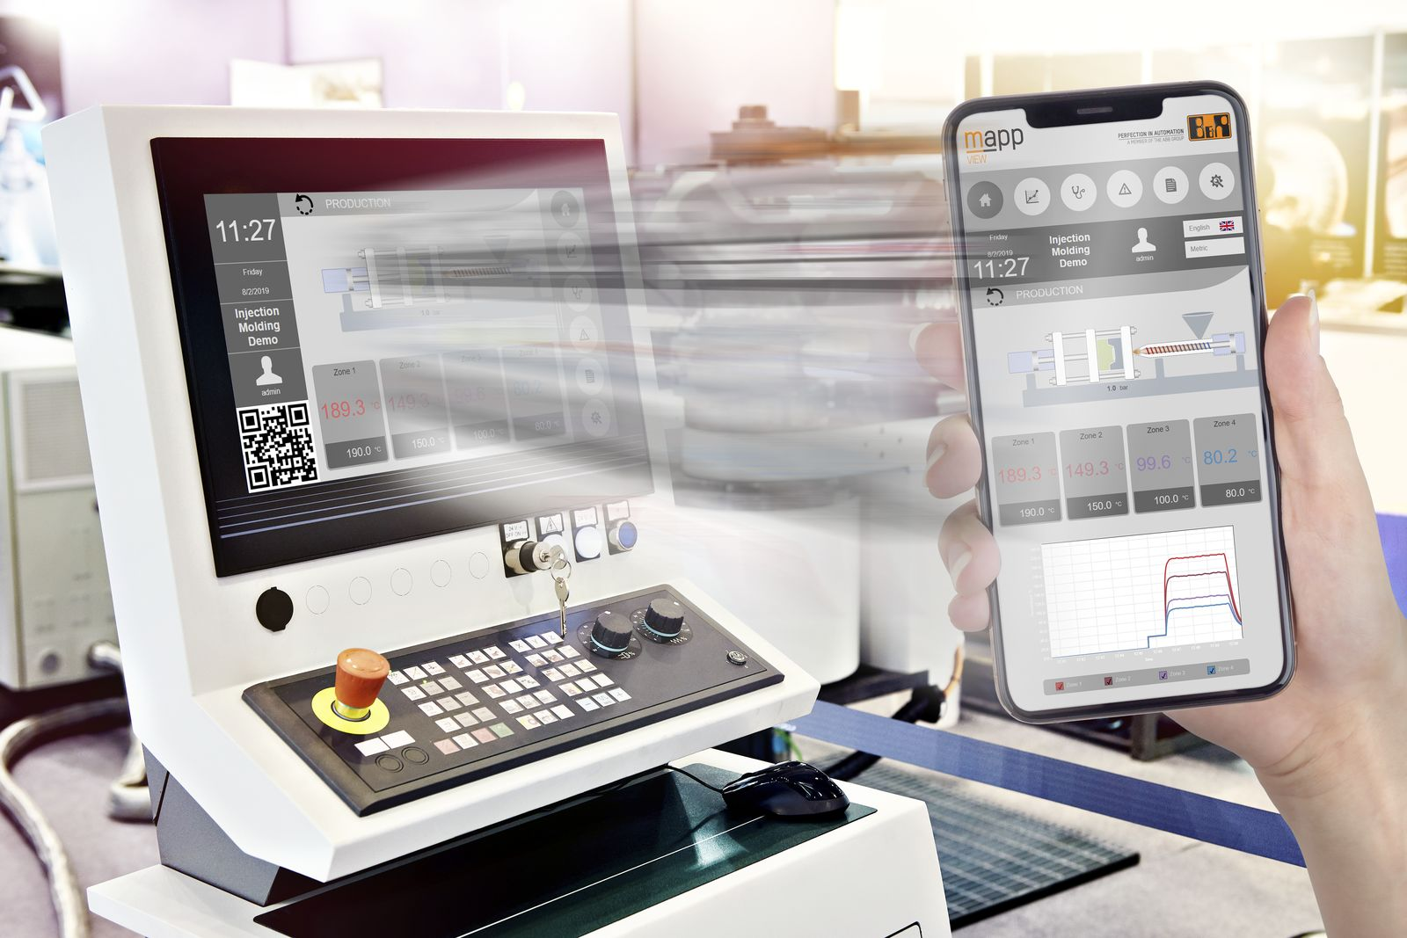
Maskinoperatörer kan nu styra sina maskiner från mobila enheter och röra sig fritt medan de arbetar.

About B&R
B&R is an innovative automation company with headquarters in Austria and offices all around the world. On July 6, 2017, B&R became a business unit of the ABB Group. As a global leader in industrial automation, B&R combines state-of-the-art technology with advanced engineering to provide customers in virtually every industry with complete solutions for machine and factory automation, motion control, HMI and integrated safety technology. With Industrial IoT communication standards like OPC UA, POWERLINK and openSAFETY as well as the powerful Automation Studio software development environment, B&R is constantly redefining the future of automation engineering. The innovative spirit that keeps B&R at the forefront of industrial automation is driven by a commitment to simplifying processes and exceeding customer expectations.
For more information, visit www.br-automation.com.

